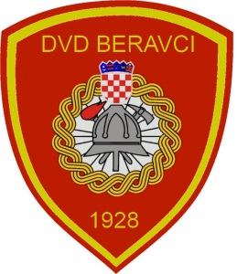
Dobrovoljno Vatrogasno Društvo

BERAVCI

Raspored nastupa
na 21. Memorijalnom kupu „Franjo Divić“ za mušku i žensku mladež 12-16 godina.

Staza 1 |  | Staza 2
Naziv društva | Kategorija | Naziv društva | Kategorija
DVD Beravci | MM | DVD Ostrna | MŽ
DVD Bodovaljci | MM | DVD Nuštar | MŽ
DVD Oriovac | MM | DVD Marijanci | MŽ
DVD Nova Gradiška | MM | DVD Špičkovina | MŽ
DVD Selište Kostajničko | MM | DVD Bizovac | MŽ
DVD Nuštar | MM | DVD Vrpolje | MM
DVD Komletinci | MM | DVD Viškovci | MM
DVD Viljevo | MM | DVD Trnava | MM
DVD Beljevina | MM | DVD Popovac | MM

